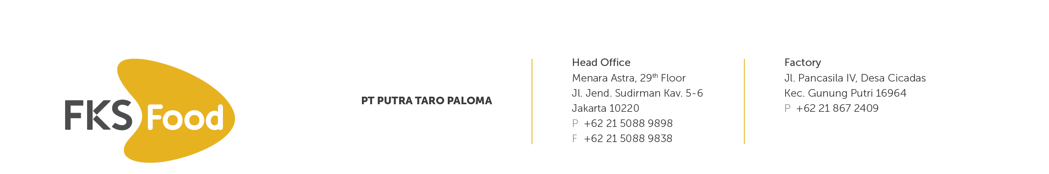
SURAT KETERANGAN KERJA
{nomor_surat}

Yang bertanda tangan dibawah ini HR&GA Dept. Head PT. PUTRA TARO PALOMA menerangkan bahwa :

Nama : {nama}
NIK : {nik}
Departemen : {departemen}
Jabatan Terakhir : {jabatan}

Adalah benar karyawan PT PUTRA TARO PALOMA terhitung sejak {tanggal_masuk} sampai dengan saat ini.

Demikian Surat Keterangan ini kami sampaikan untuk dapat dipergunakan sebagai {keperluan_surat}.

Gunung Putri, {tanggal_surat}
PT. PUTRA TARO PALOMA

Indra Gunawan
HR&GAL Dept. Head

